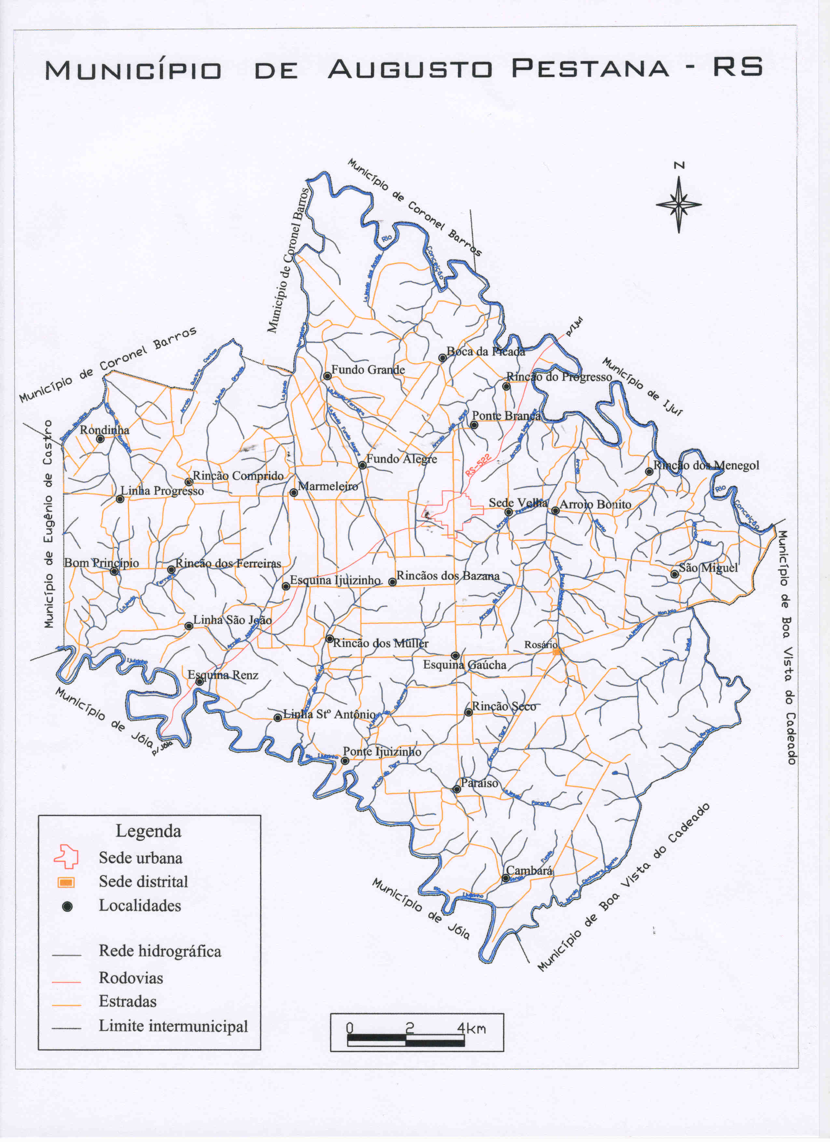
ANEXO W – Mapa de Localização do Município
Fonte: Prefeitura Municipal de Augusto Pestana, 2012.
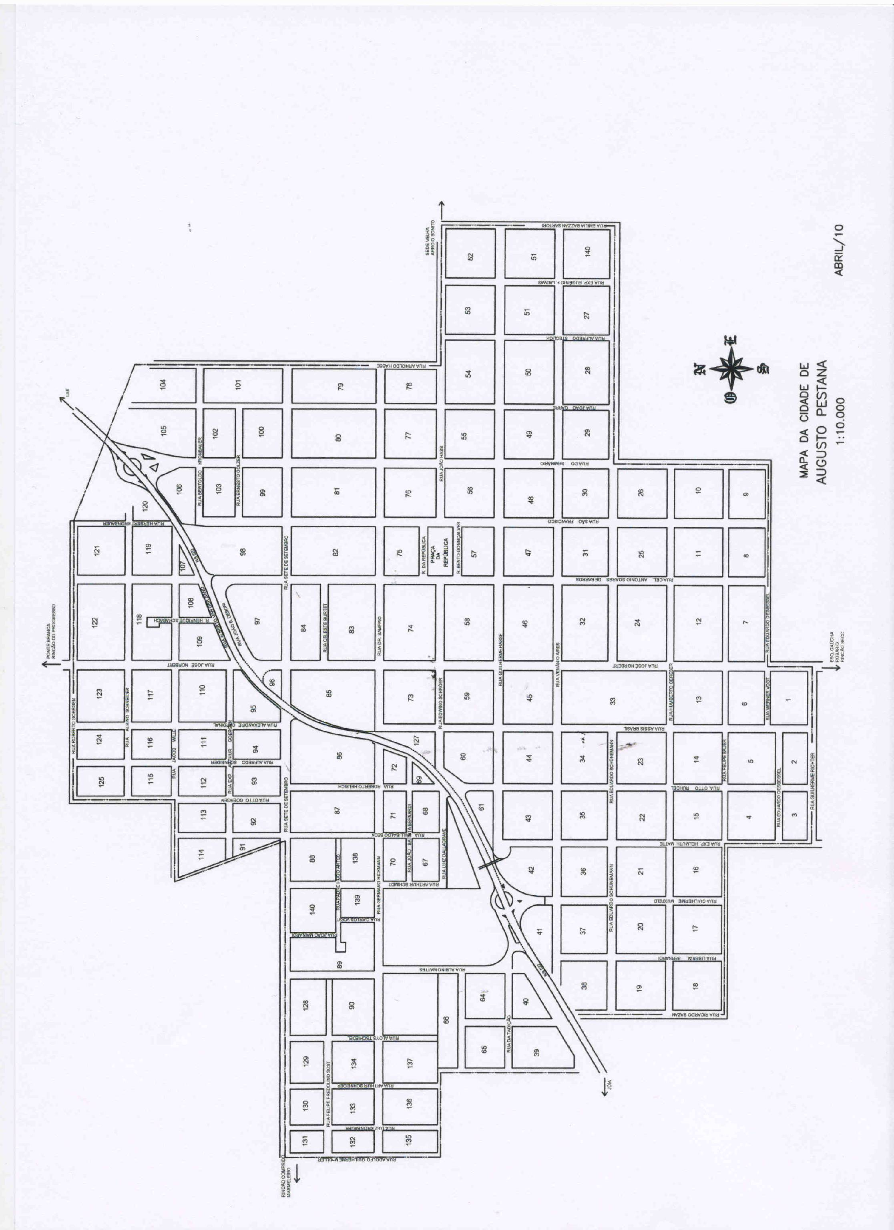
ANEXO X – Mapa de Localização do Município – Área Urbana
Fonte: Prefeitura Municipal de Augusto Pestana, 2012.
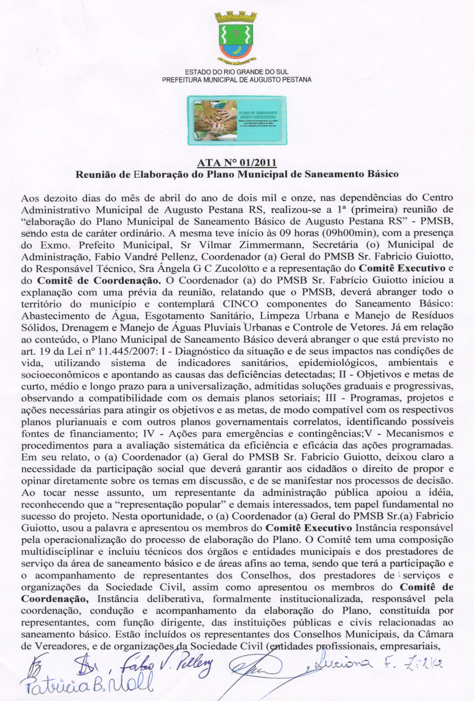
ANEXO Y – Ata da 1ª Reunião de Elaboração do PMSB
Fonte: Prefeitura Municipal de Augusto Pestana: ATA DA 1º REUNIÃO DO PMSB, 2012.
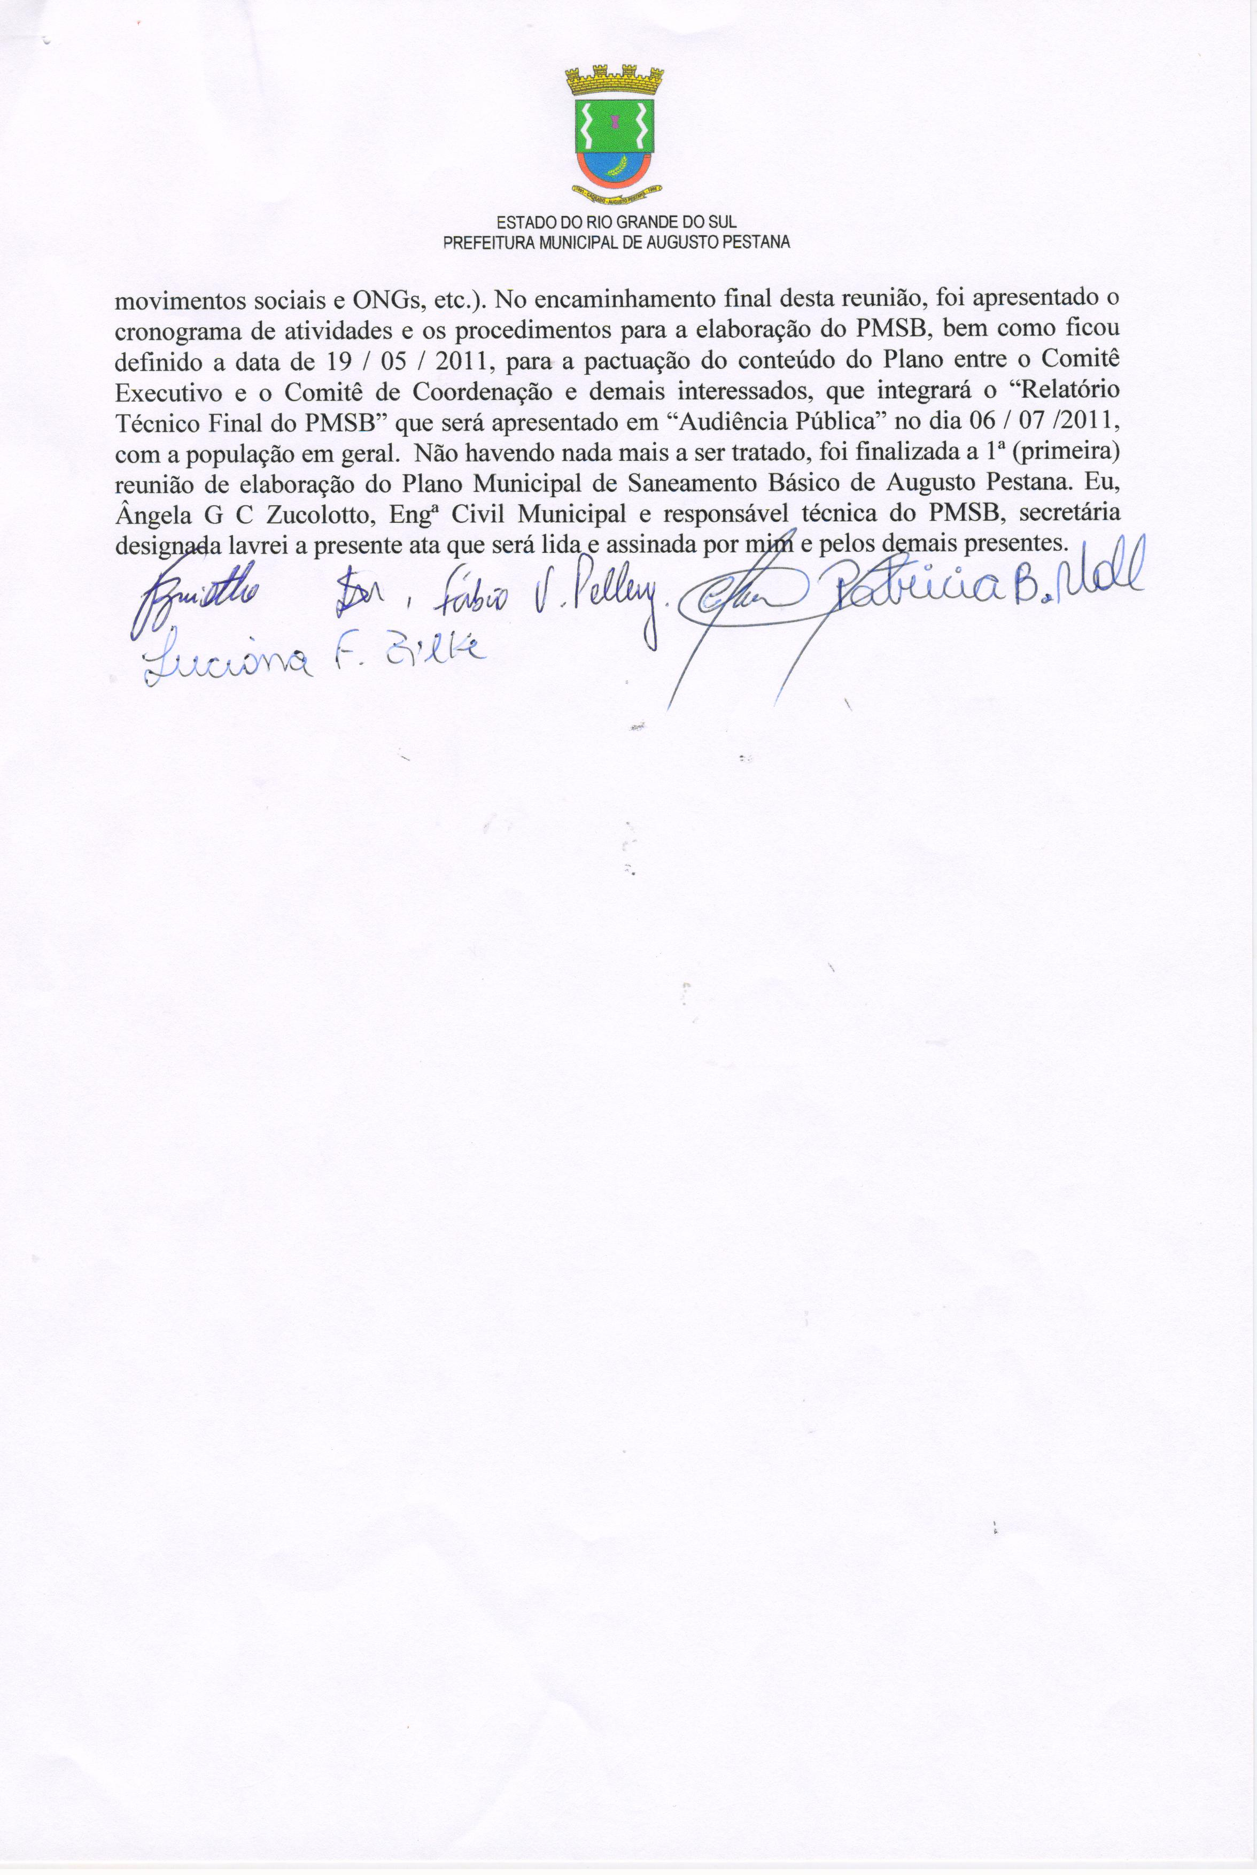
ANEXO Z – Ata da 1ª Reunião de Elaboração do PMSB
Fonte: Prefeitura Municipal de Augusto Pestana: ATA DA 1º REUNIÃO DO PMSB, 2012.
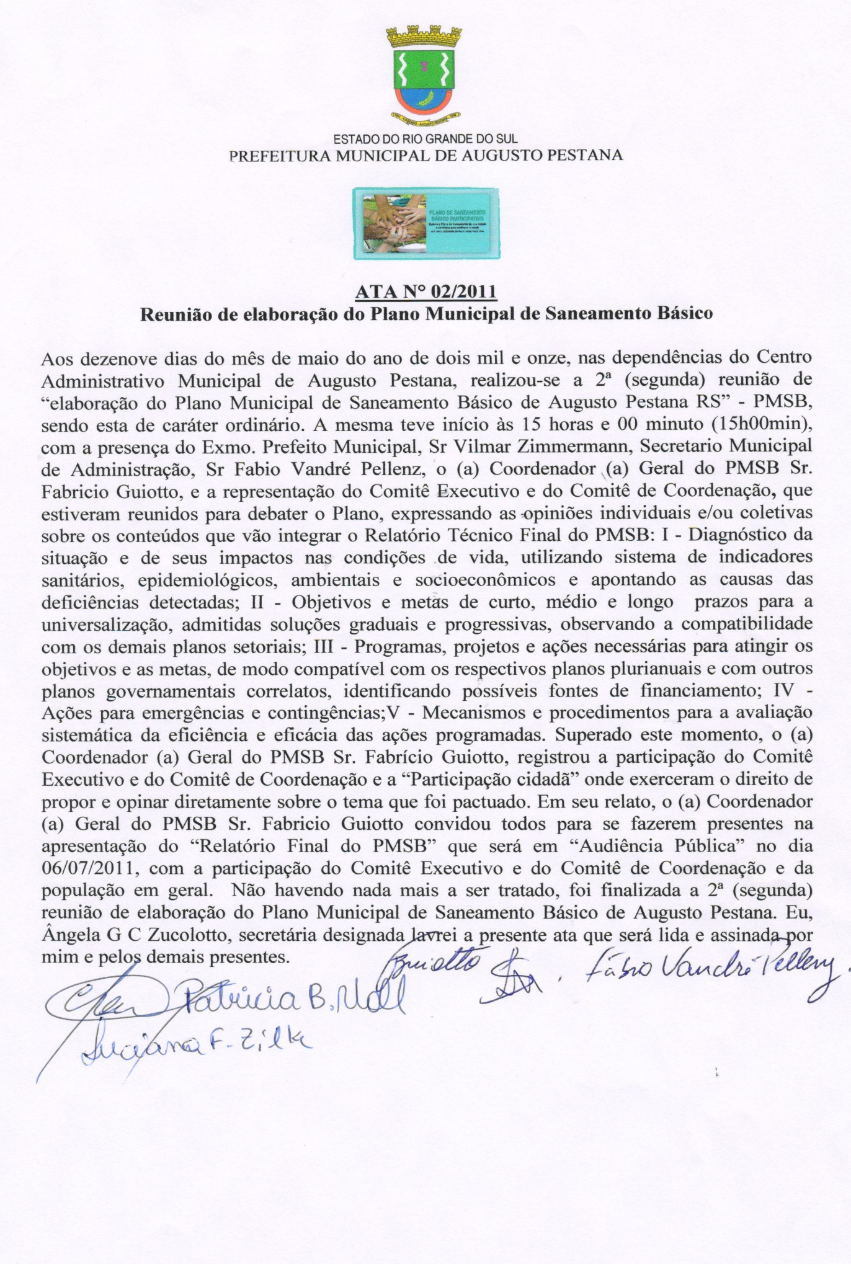
ANEXO AA – Ata da 2ª Reunião de Elaboração do PMSB
Fonte: Prefeitura Municipal de Augusto Pestana: ATA DA 2º REUNIÃO DO PMSB, 2012.

